"Aimback"实践团队项目总结

一、项目背景与核心痛点
本项目由南京航空航天大学牧星学院"Aimback"实践团队发起，旨在解决校园内失物招领信息分散、匹配效率低的问题。
现状痛点：目前校园失物招领主要依赖表白墙、班级群或线下失物角。信息流动快，容易被覆盖；捡到东西的人不知道交给谁，放回原地怕丢，送到保卫处又嫌麻烦。实践摸底发现，一条招领信息很快被后来的聊天顶下去，看到的人有限，能对上号的更少。捡到东西的同学同样为难，他们大多愿意归还，但不知道交给谁，最后不少人选择先自己收着。
核心目标：打造一个让信息低成本流动的AI平台。通过"AI多模态"技术，连接拾取者与失主，实现"随手拍发布"与"特征搜索"，让善意更有回响。
试点场景：初期以学校为试点，未来计划扩展至商场、车站、公园及社区等公共场所。平台提供电脑网页端与微信小程序双端服务，两端共享统一的后端系统、数据库、图片存储与AI匹配能力，实现数据实时互通。核心功能包括文字搜图、图片搜图、图文联合搜索、智能匹配推荐、认领流程管理及安全沟通机制。

二、团队构成与协作模式
项目团队共10人，采用"技术+业务+合规"的闭环协作模式，克服了暑期异地协作的困难。

人员分工
技术开发（6人）：A负责数据模型与核心接口设计，作为全链路依赖的前置模块；B负责账号鉴权、图片上传凭证、系统部署与安全基线；C负责认领状态机与权限控制；D与F共同承担前端开发，D负责发布页与搜索结果页，F负责登录注册、列表页与详情页；E作为AI负责人，主导多模态向量封装、检索逻辑与整体技术把关。
非开发职能（4人）：G（法学）负责起草隐私政策与用户协议；H负责对接学校保卫处等官方保管点，推动冷启动数据导入；I负责测试走查与评测集标注；J负责用户调研、宣传推广与后续迭代预研。

协作机制
接口契约先行：开发第一天即冻结数据模型与API路径，前端基于Mock数据并行开发，避免互相阻塞。
每日站会：固定15分钟同步进度，确保问题不过夜。受暑期成员各自回家所限，除了两名同学在同一地点，其余都在线上协作，非开发成员不占用代码分支，产出以文档形式沉淀，走查清单、问题记录和评测标注都是这样留下来的。
实践经历：项目团队曾在枣庄低空经济动力谷进行为期两周的参观学习。团队所在的部门与低空经济密切相关，专门使用无人机飞行检测市区地面情况，检测范围包括路线拥堵、非法停车、耕地面积、垃圾问题、河道漂浮物检测等。以下是团队在枣庄低空经济动力谷期间的参观学习照片及工作场景。
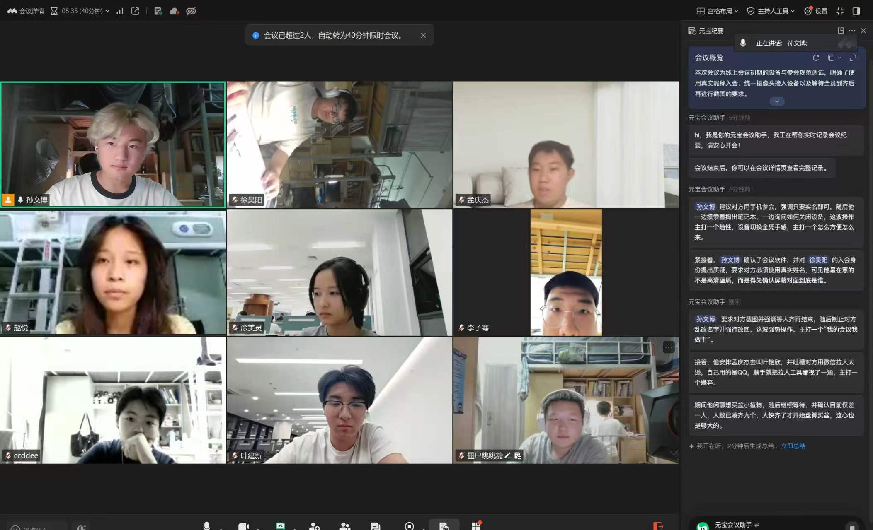
图：团队协作会议截图

三、技术路径与关键决策
平台采用成熟稳定的技术栈：前端为Vue 3 + TypeScript（网页）与uni-app（小程序），后端为Python + Django + DRF，数据库选用PostgreSQL + pgvector支持向量检索，异步任务由Redis + RQ处理，图片直传腾讯云COS，AI多模态向量调用阿里云百炼服务。
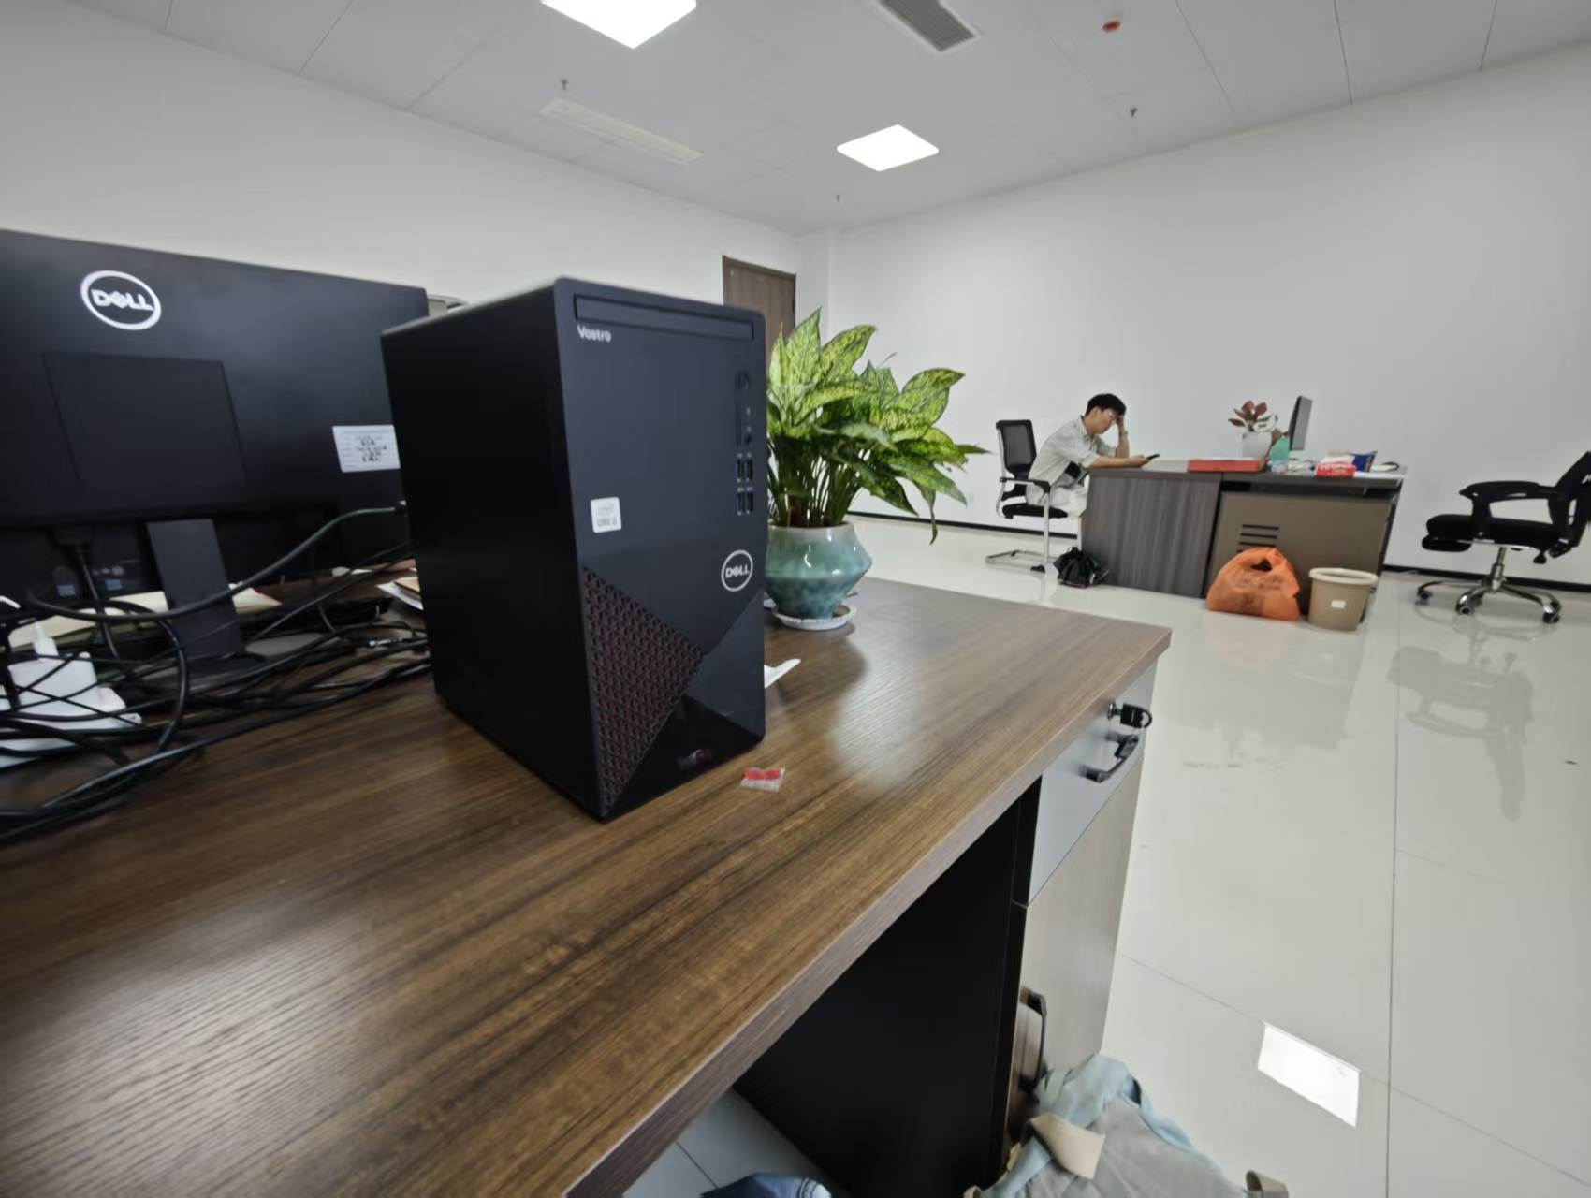
图：枣庄低空经济动力谷办公环境
关键技术决策包括：放弃"3D建模"方案，因其对设备要求高、重建失败率高且无法解决所有权问题；采用"多视图向量"策略，即每张上传图片独立生成向量，检索时取最相似一张作为得分，兼顾效果与性能；向量维度暂定512，控制2核4G服务器内存压力；检索采用"硬过滤+混合召回"机制，先按分类、时间、地点缩小范围，再结合向量相似度与关键词进行排序。
安全与合规方面：平台使用阿里云PNVS短信服务实现手机号登录；身份证二要素核验因资质限制暂未接入，设计为可开关能力，当前采用"所有权举证+人工审核"降级方案；用户密码使用Django内置哈希存储，禁止明文；敏感信息如保管地点、精确坐标仅服务端保留，前端不暴露。
决策维度 | 方案对比 | 最终选择与理由
匹配策略 | 3D建模比对 | 多视图向量检索。放弃3D建模，因其对设备要求高且重建易失败；采用图片生成向量，兼顾效果与性能。
检索逻辑 | 纯向量搜索 | 硬过滤+混合召回。先按类别/时间/地点过滤，再结合向量相似度与关键词排序，提高准确率。
所有权确认 | 算法自动判定 | 隐藏特征问答。算法仅负责推荐候选，最终归属由拾取者通过核对"只有失主知道的细节"来确认。

四、MVP（最小可行产品）规划
MVP定义为"功能最少但核心链路完整可用"的真实上线版本。项目制定了为期一周的冲刺计划，聚焦核心链路的打通：拾取者发布 → 失主搜索命中 → 双方沟通/问答 → 确认归还。
v0版本范围：优先上线网页端，微信小程序后续排期；砍掉即时聊天功能，认领通过后直接展示联系方式；隐藏问答答案暂明文存储，后续加密；短信验证码联调限时半天，不通则用固定码占位；评测集从100组缩减至20-30组，仅验证有效性。
风险控制：AI向量检索为最高风险点，若E确认进度滞后，第4天前必须降级为关键词召回；前端仅两人，页面压力大，必要时由后端支援；D独立搭建前端骨架，若卡住需立即求助，避免阻塞F；所有敏感字段由后端裁剪，不依赖前端自律。走查中最花时间的是边界情况：未登录时点发布会不会跳转登录，上传一张特别大的图片会不会卡住，搜索没有结果时页面是不是一片空白。这些问题在顺利的操作里不会出现，却是真实用户最容易撞上的地方。

五、运营规则与社会责任
平台在追求效率的同时，高度重视合规性与人文关怀。

隐私安全
数据脱敏：精确坐标、保管地点等敏感信息仅在服务端保留，接口层直接裁剪，不返回前端。图片统一通过签名凭证上传，前端不允许自己拼接存储路径。
证件处理：发布证件类物品时，强制提醒用户移交公安机关或官方失物招领处，不鼓励上传清晰证件照。

其他规则
冷启动策略：优先对接学校保卫处等官方保管点，获取书面授权导入数据，杜绝擅自爬取。
数据保留策略：未完结帖90天自动关闭，账号注销后匿名化处理。内容审核MVP阶段依赖举报+人工处理，预留API接口后续接入。
纠纷处理：平台不充当裁判，认领纠纷由拾取者或保管点判定，平台仅提供沟通渠道。物品归谁不由算法决定，判断权始终在物品的拾取者手里。

六、总结与展望
本项目在有限资源与时间内，完成了从技术选型、团队分工到MVP规划的完整设计，体现了高度的专业性与执行力。团队分工清晰、协作高效，技术决策务实，风险预判充分，运营规则清晰，具备良好的落地可行性。

后续优化方向
数据验证：将评测集扩充至100-300组，用数据量化匹配效果，确认AI是否真正有效。
功能补全：补齐实时沟通功能，并对问答答案进行加密存储，提升用户体验与安全性。
可信升级：未来计划接入身份证二要素核验，提升平台可信度；探索高校扶持资源降低AI成本。
多端拓展：在网页版稳定后，推进微信小程序端的开发，拓展场所管理员体系。
内容治理：引入内容安全API加强治理，完善举报与人工审核机制。
"如果你在校园里捡到了东西，欢迎随手一拍；如果你正在寻找丢失的物品，也欢迎来描述特征。让物品回家，可能只差一个被人看到的机会。"

